**山西省交通运输厅公路养护作业资质网上办理操作手册**

1. **平台登录**

打开（建议用谷歌浏览器）浏览器输入网址：http://218.26.228.36:8002/ 即可进入山西省交通运输厅行政审批和监察平台（以下简称“平台”）。



1. **在线注册**

注：平台登录采用山西省政务服务网统一身份认证登录，如已有用户，可直接进行登录，无需再次注册。

1. 点击“注册”模块，选择“法人注册”，如图所示：

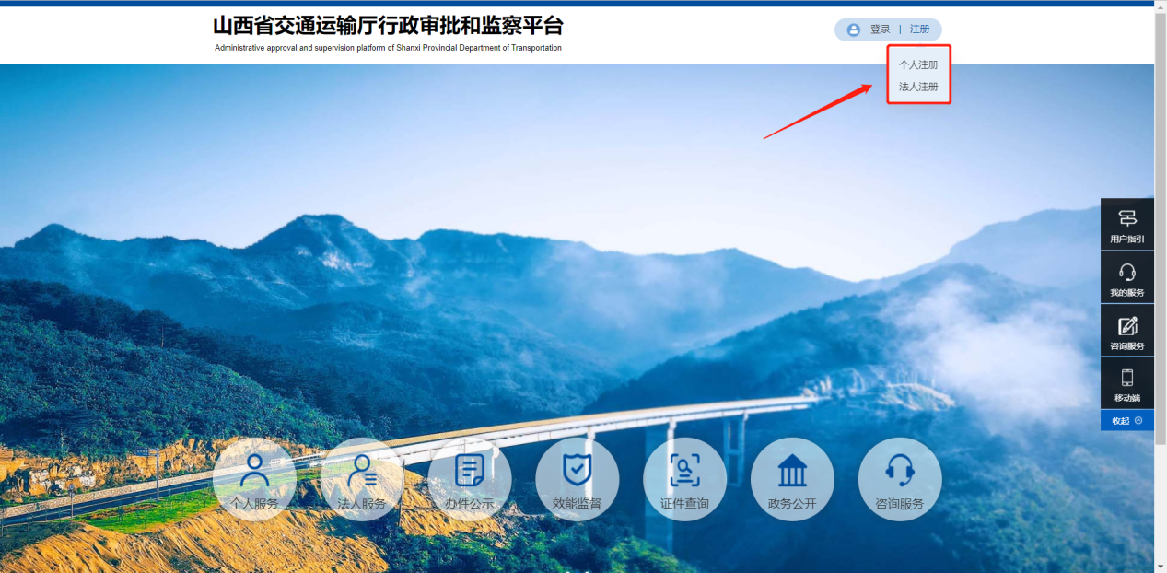

1. 进入界面，根据注册页面的信息提示填写，确保填写信息的真实性,如图所示：

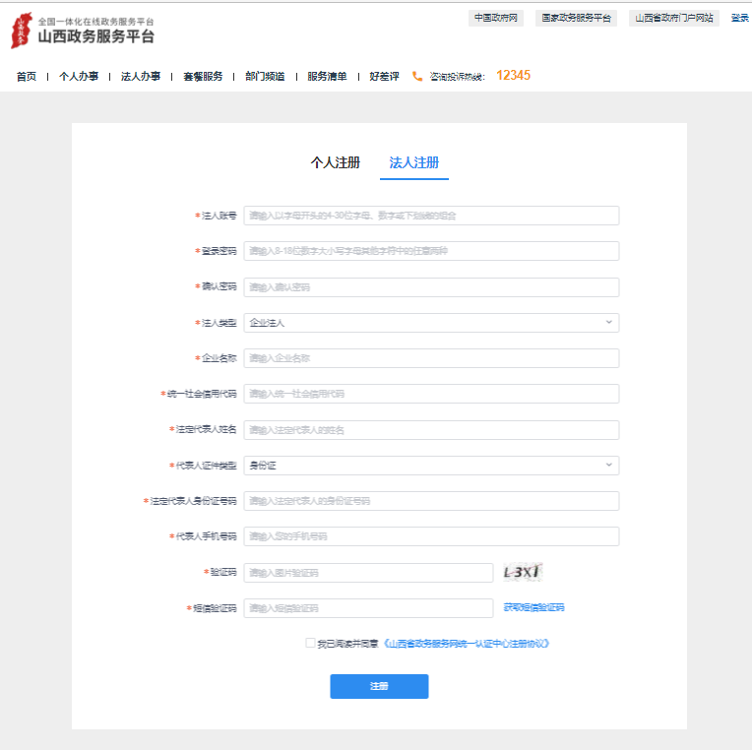

1. 注册成功后，再次进入平台，点击“登录”模块，在登录页面输入注册时填写的用户名及密码，点击下方的“登录”按钮，进行登录，如图所示：

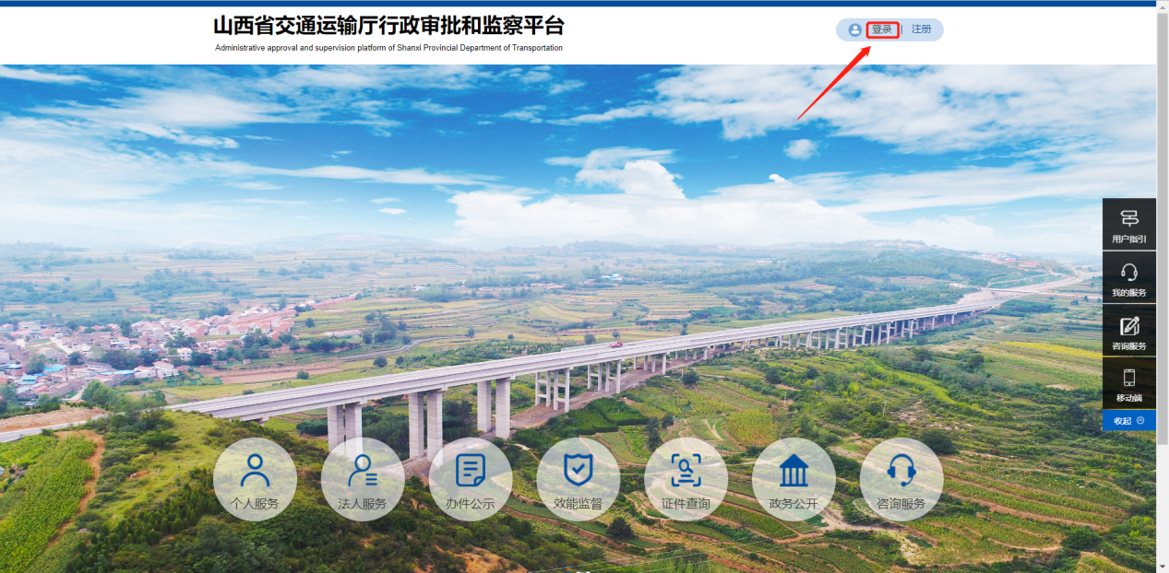

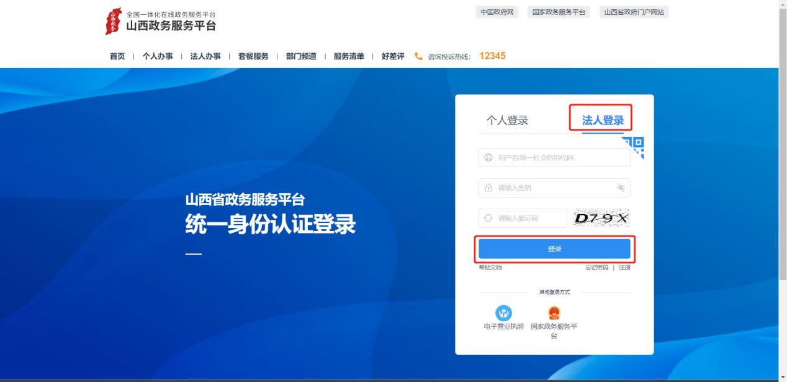

1. **在线申报**

1、登录后点击”我的门户”中“办理”进入或者点击“快捷入口 - 在线申请”，如图所示：

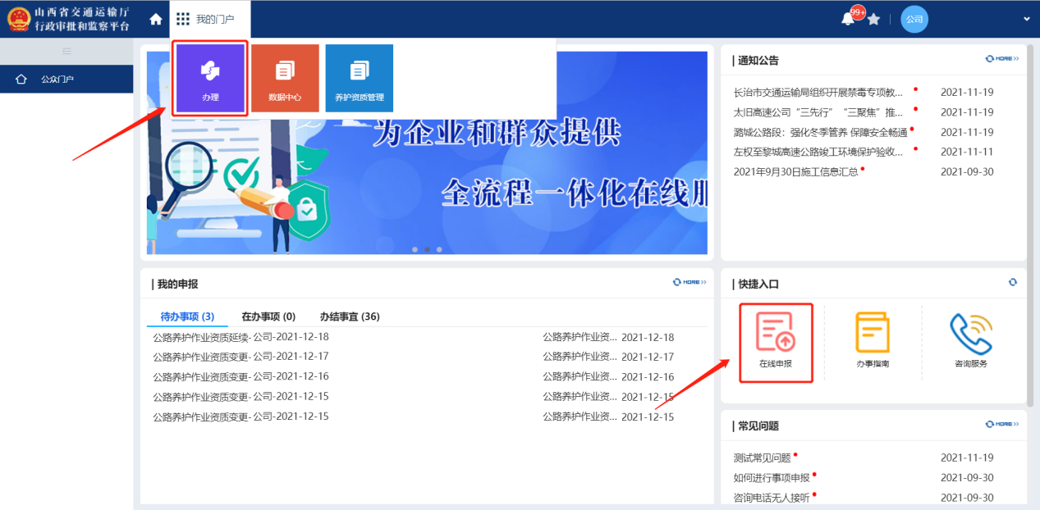

1. 选择”在线申报”,根据实际需要选择相应的业务进行申报。

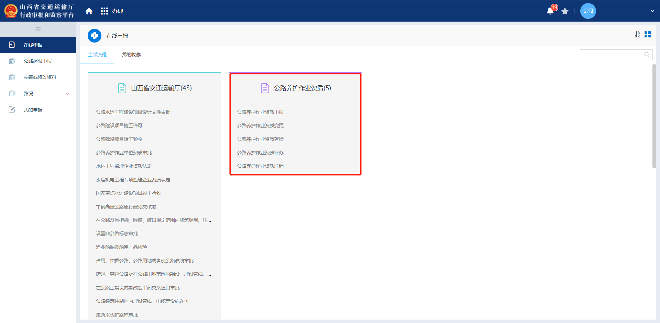

1. 公路养护作业资质申报

找到“公路养护作业资质申报”点击进入，填写“公路养护作业资质申报信息”，点击顶部的标签页选择切换并填写相关信息。根据实际情况选择所属单位、所在市，自动带出初审单位，专业技术人员、技术工人信息、技术设备信息、项目业绩信息可根据实际情况点击按钮进行添加，填写完成后点击“提交”按钮，等待审批结果。

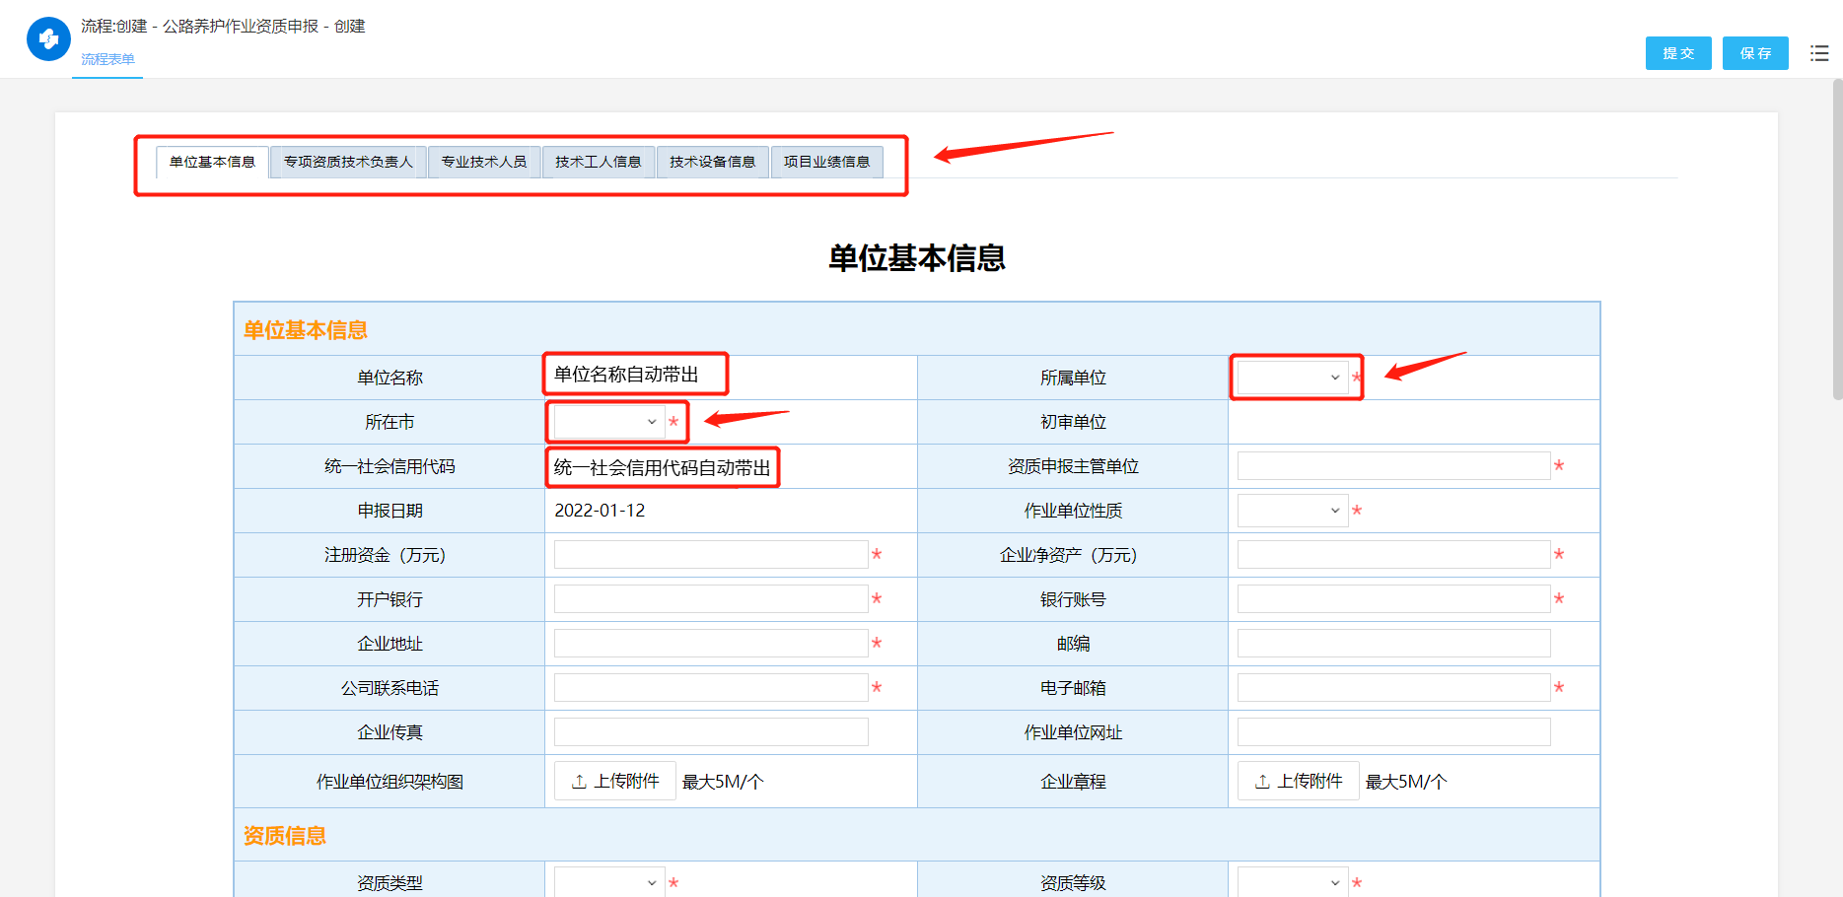

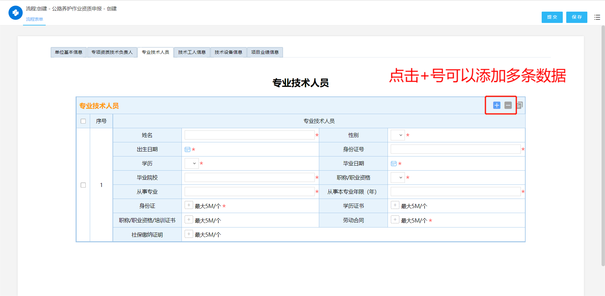

1. 公路养护作业资质变更

找到“公路养护作业资质变更”点击进入，默认带出当前登陆公司申报时填写的企业信息，根据实际情况选择所属单位、所在市，自动带出初审单位，填写资质变更信息，修改需要变更的变更后的信息项。专项资质负责人可根据实际变更情况点击按钮进行添加，填写完成后点击“提交”按钮，等待审批结果。

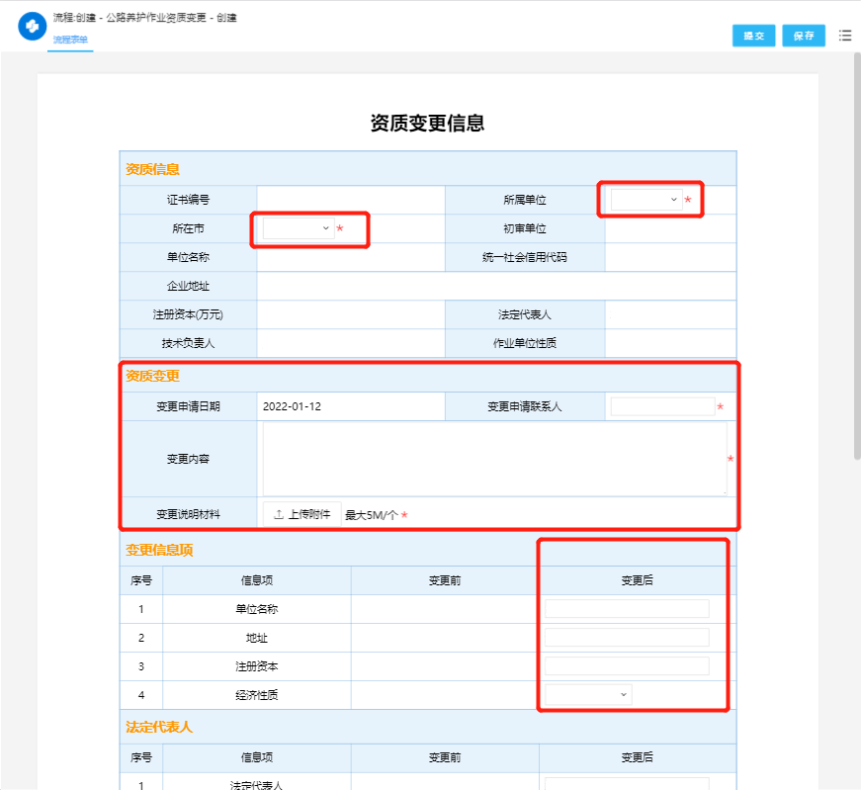

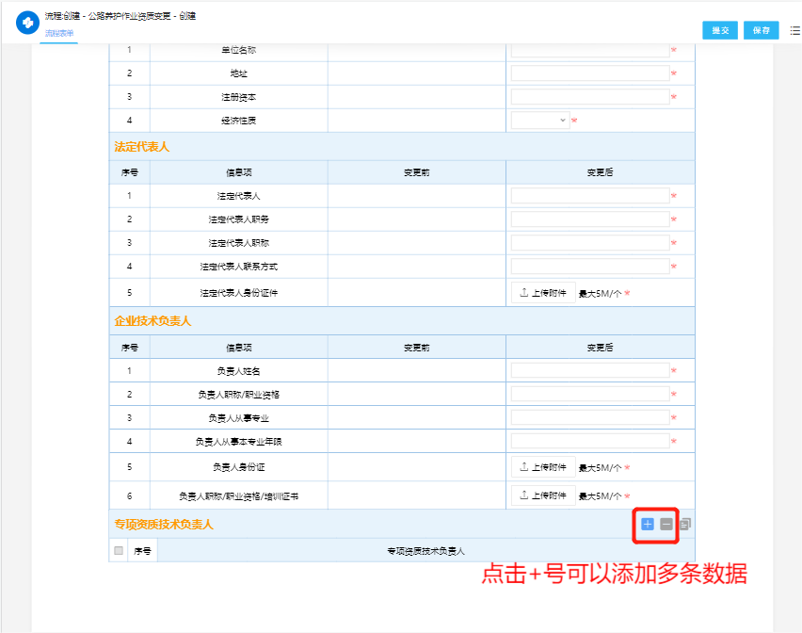

1. 公路养护作业资质延续

找到“公路养护作业资质延续”点击进入，默认带出当前登陆公司申报时填写的单位基本信息，点击证书编号选择按钮，弹出当前公司已拥有的所有资质列表，选择后点击确定，带出专项资质负责人相关信息。根据实际情况选择所属单位、所在市，自动带出初审单位，上传单位基本信息-近三年财务报表，专业技术人员、技术工人信息、技术设备信息、项目业绩信息可根据实际情况点击按钮进行添加，填写完成后点击“提交”按钮，等待审批结果。

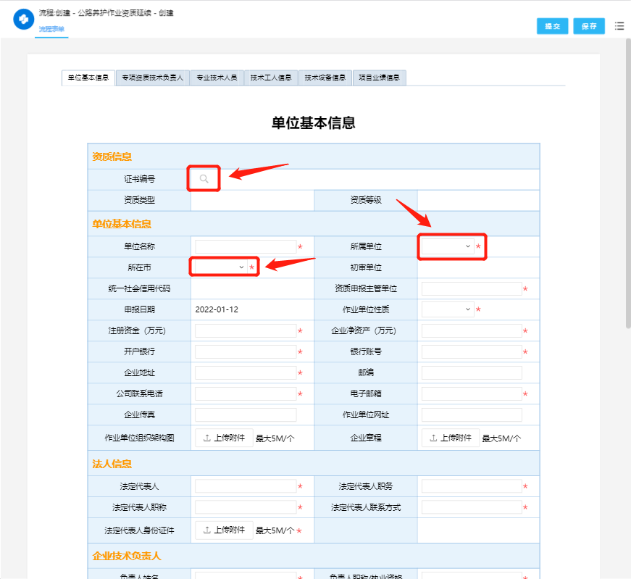

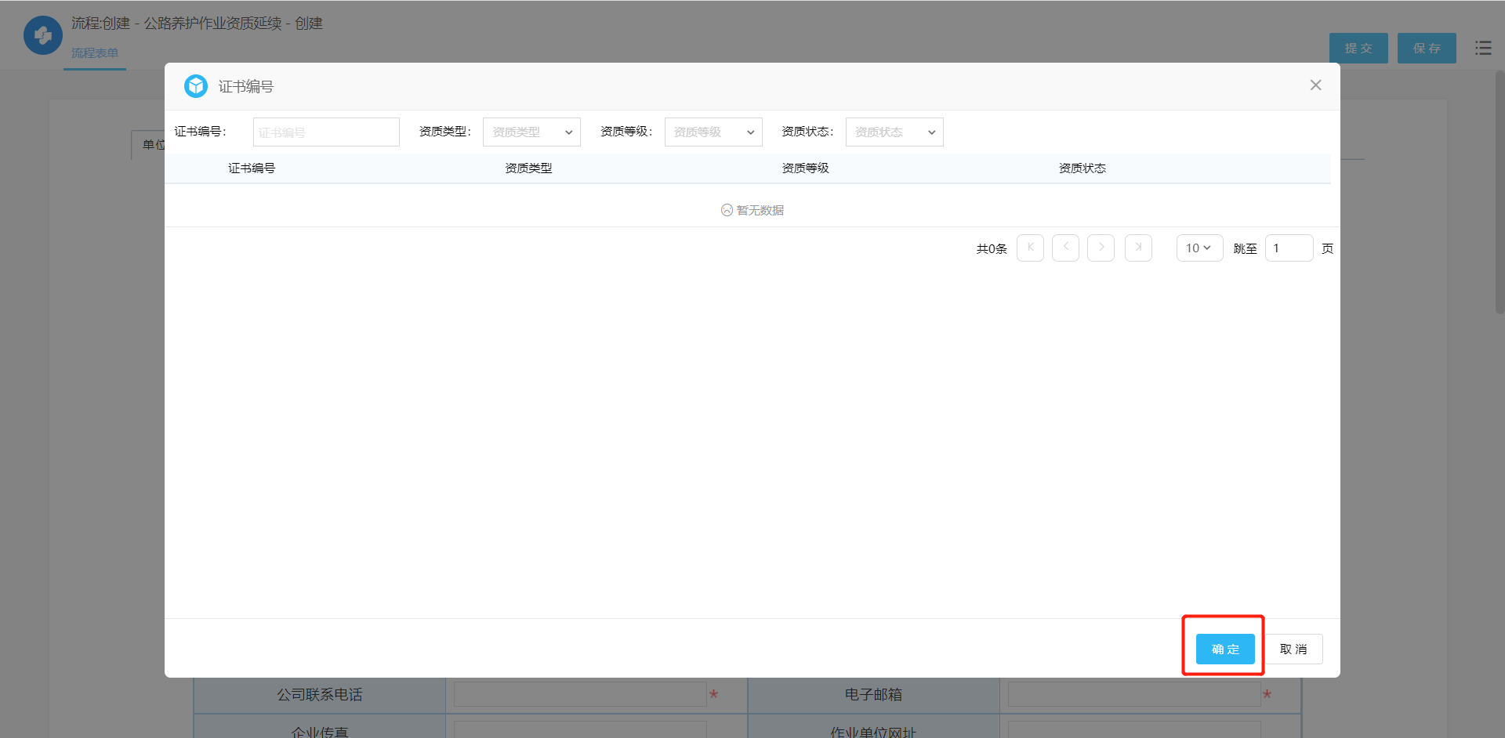

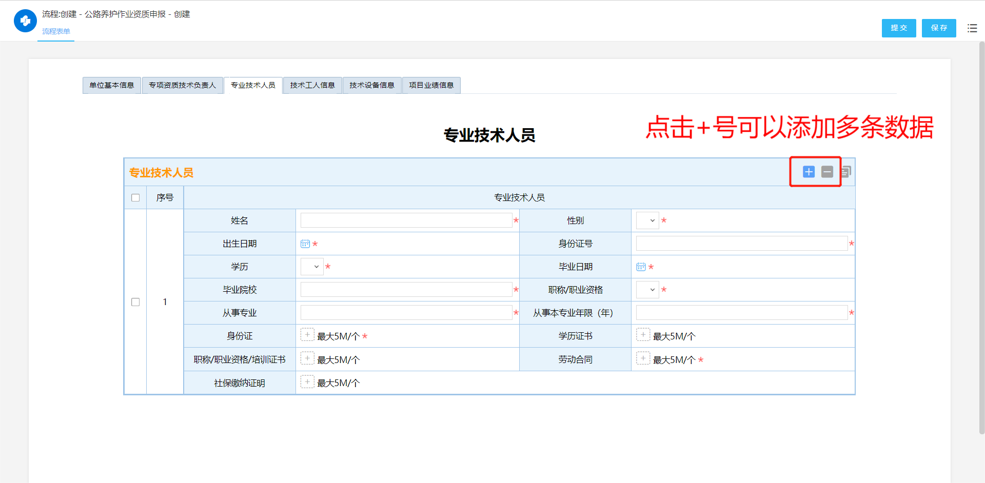

1. 公路养护作业资质补办

找到“公路养护作业资质补办”点击进入，默认带出当前登陆公司申报时填写的单位基本信息。根据实际情况选择所属单位、所在市，自动带出初审单位，填写遗失补办经办人和遗失补办证明材料，填写完成后点击“提交”按钮，等待审批结果。

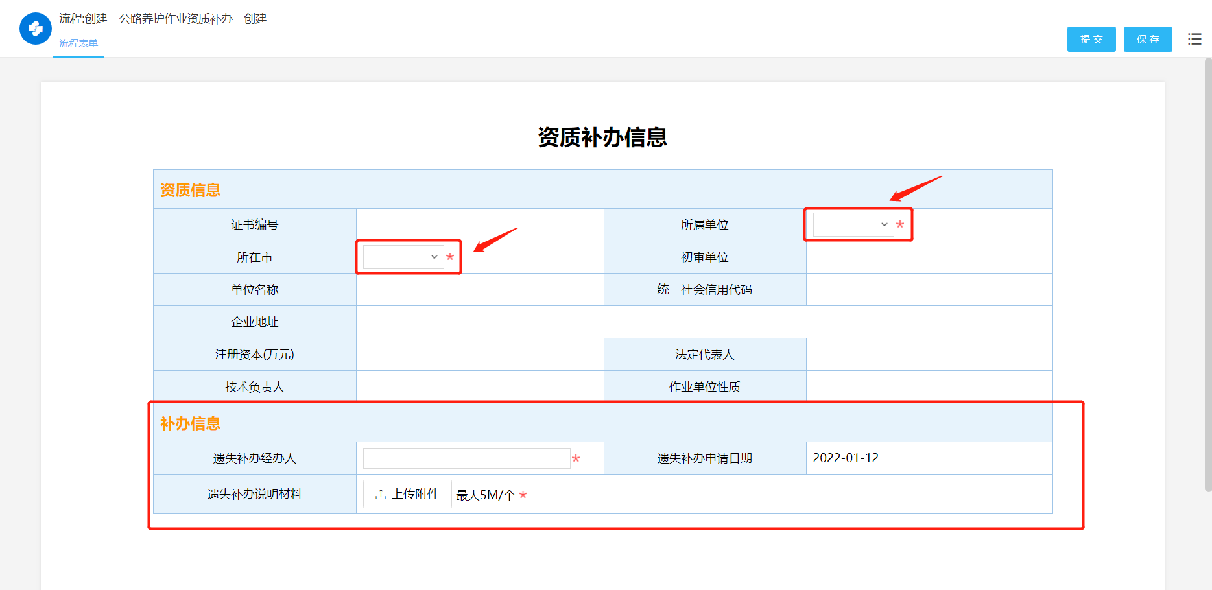

1. 公路养护作业资质注销

找到“公路养护作业资质注销”点击进入，默认带出当前登陆公司申报时填写的单位基本信息，点击证书编号选择按钮，弹出当前公司已拥有的所有资质列表，选择后点击确定，带出资质相关信息。根据实际情况选择所属单位、所在市，自动带出初审单位，填写资质注销原因和资质注销说明材料，填写完成后点击“提交”按钮，等待审批结果。

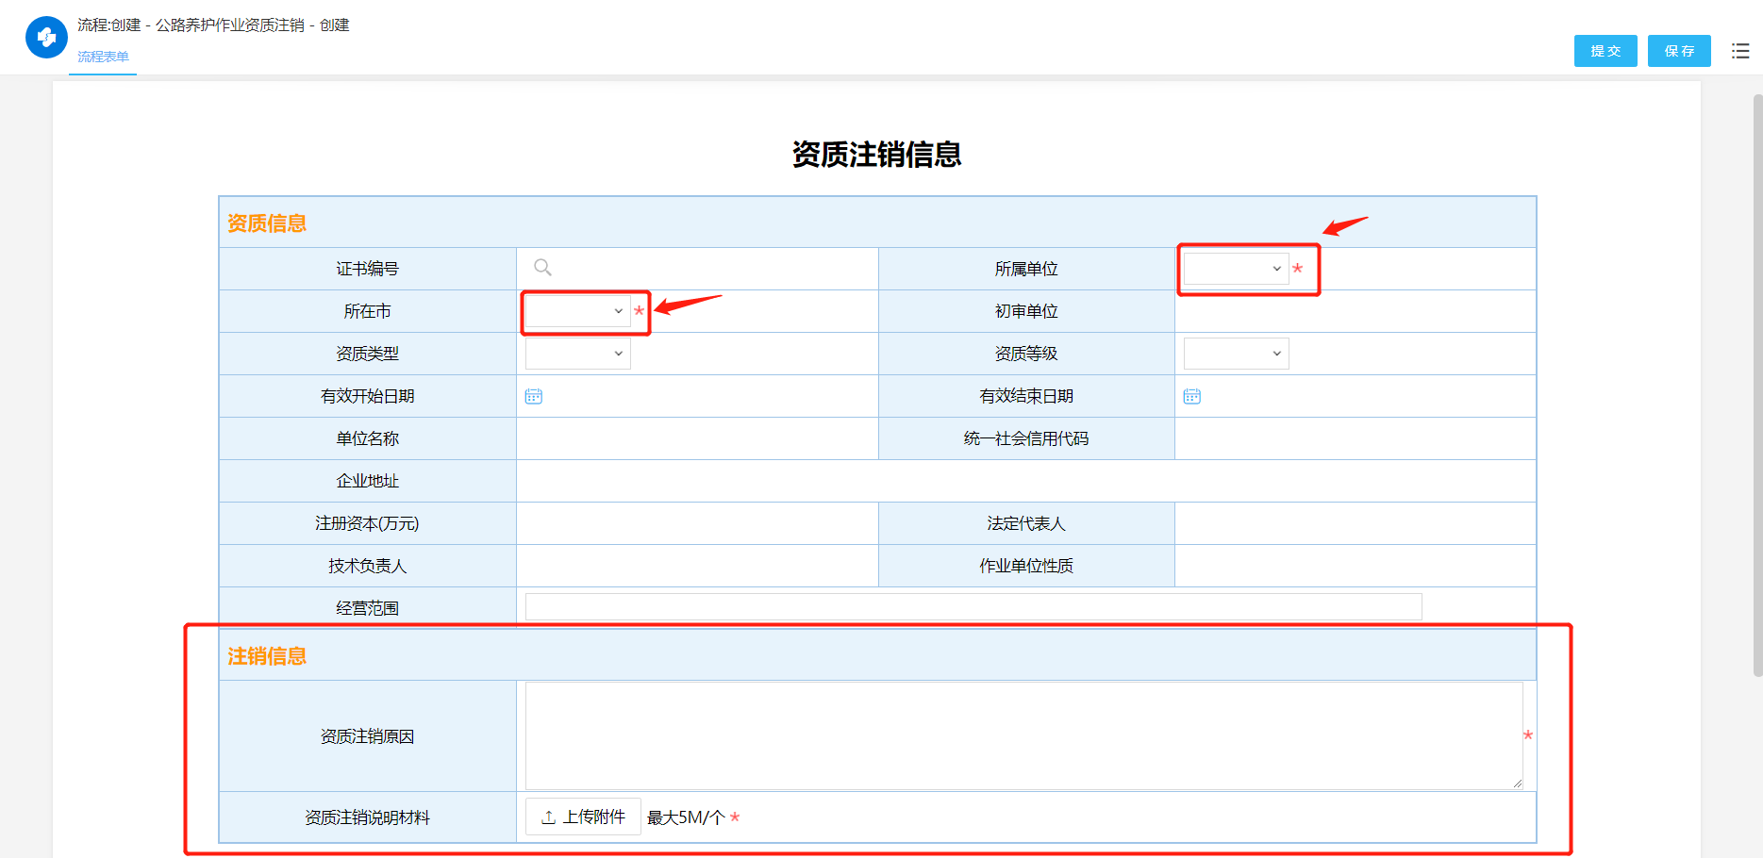



1. **审批结果**

首页“我的申报”展示申报的所有事项，办理状态为已办结的为已经审批完成的事项，点击事项名称可以查看事项审批结果。

